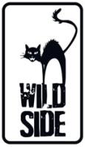

OUT OF THE DARK
Réalisé par Lluis Quilez
Avec Julia Stiles, Scott Speedman, Stephen Rea

Paul et Sarah Harriman, un jeune couple américain, s’expatrient en Colombie avec leur petite fille, Hannah, afin de reprendre l’entreprise familiale dirigée par le père de Sarah. Ils s’installent à Santa Clara, une ville hantée par un passé très sanglant. Ils emménagent dans une grande maison en dehors de la ville. Mais très vite, d’étranges phénomènes commencent à se produire dans leur nouvelle demeure…

Priez pour vos enfants !

Présenté au festival de Gérardmer, OUT OF THE DARK est un thriller horrifique terrifiant dans la droite lignée de L’Orphelinat et de Mama. Porté par un casting confirmé, Julia Stiles (La Vengeance dans la peau), Scott Speedman (Underworld) et Stephen Rea (V pour Vendetta), ce conte angoissant et haletant est hanté par des esprits maléfiques qui ne demandent qu’une seule chose…
La vie de votre enfant !

Le 3 Juin 2015 en DVD, Blu-ray & VOD
Matériel promotionnel disponible sur demande - Images et visuels disponibles dans l’Espace Pro via www.wildside.fr

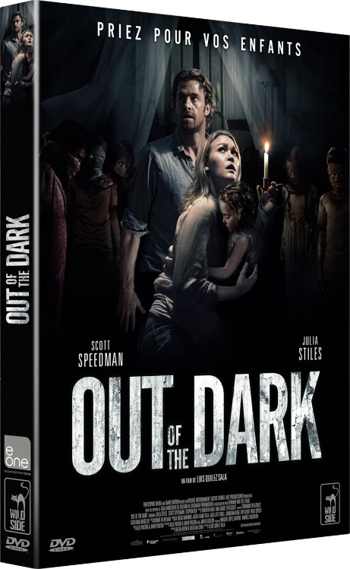

CARACTÉRISTIQUES TECHNIQUES DVD
Format image : 2.40, 16/9ème compatible 4/3
Format son : Français & Anglais Dolby Digital 5.1
Sous-titres : Français
Durée : 1h30

Prix public indicatif : 15,99 Euros le DVD

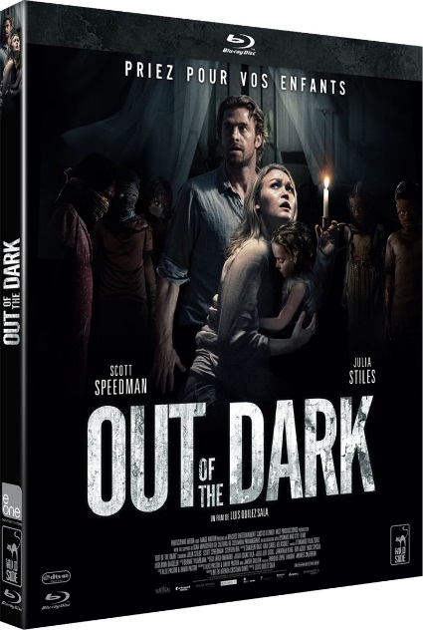
COMPLÉMENTS
(communs aux 2 éditions)

- Making-of (13’)
- Bandes annonce

-interdit aux moins de 12 ans-

CARACTÉRISTIQUES TECHNIQUES Blu-ray
Format image : 2.40 Résolution film : 1080 24p Format son : Français & Anglais DTS HD Master Audio 5.1
Sous-titres : Français Durée : 1h33

Prix public indicatif : 19,99 Euros le Blu-ray

